ANÁLISIS DEL RETO 3
Juliana Rodríguez Morales – 202421552 – js.rodriguezm1234
Maria Clara Quijano - 202420069 - m.quijanoa
Juan Andrés Lozada - 202510410-j.lozadab

Requerimiento 1

Descripción
Dada una aerolínea y un rango de minutos quiero identificar los vuelos que presentan un retraso en la hora de salida que están dentro del rango.
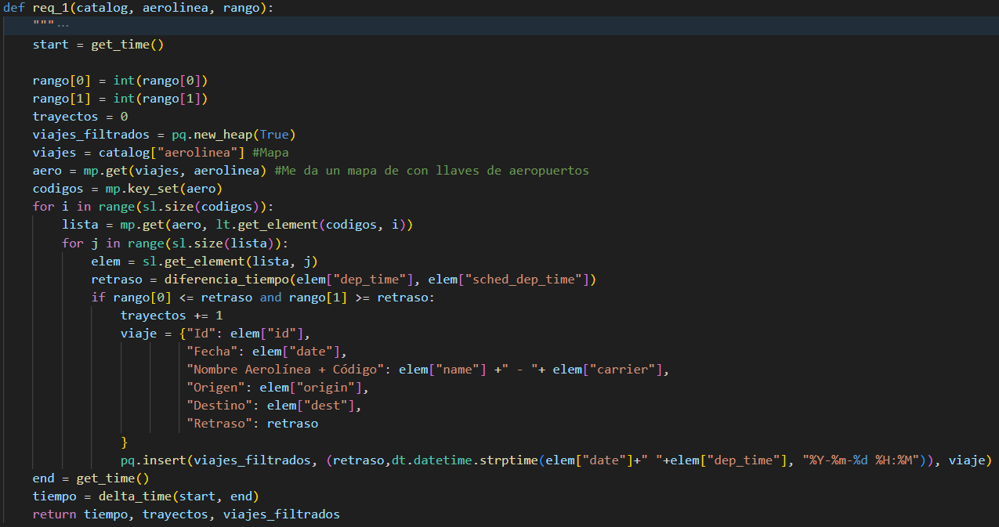
Entrada | • Código de la aerolínea a analizar.  • Rango de minutos de retraso en salida a filtrar.
Salidas | Tiempo de la ejecución del requerimiento en milisegundos. Número total de vuelos que cumplen con el filtro de la aerolínea y rango de retraso. Teniendo en cuenta los vuelos que cumplen el filtro, presente los siguientes datos:  - ID del vuelo.  - Código del vuelo.  - Fecha.  - Nombre de la aerolínea.  - Código de la aerolínea.  - Aeropuerto de origen.  - Aeropuerto de destino.  - Minutos de retraso en la salida.
Implementado (Sí/No) | Sí, por Juliana Rodríguez

Análisis de complejidad
Pasos | Complejidad
TOTAL

Análisis

Requerimiento 2

Descripción

Entrada
Salidas
Implementado (Sí/No)

Análisis de complejidad
Análisis de complejidad de cada uno de los pasos del algoritmo
Pasos | Complejidad
TOTAL

Análisis

Requerimiento 3

Descripción
Entrada
Salidas
Implementado (Sí/No)

Análisis de complejidad
Análisis de complejidad de cada uno de los pasos del algoritmo
Pasos | Complejidad
TOTAL

Análisis

Requerimiento 4

Descripción

Entrada
Salidas
Implementado (Sí/No)

Análisis de complejidad
Análisis de complejidad de cada uno de los pasos del algoritmo
Pasos | Complejidad
TOTAL

Análisis

Requerimiento 5

Descripción

Entrada
Salidas
Implementado (Sí/No)

Análisis de complejidad
Análisis de complejidad de cada uno de los pasos del algoritmo
Pasos | Complejidad
TOTAL

Análisis

Requerimiento 6

Descripción
Dado un rango de fechas y distancias, determinar las M aerolíneas más estables en su hora de salida, considerando la puntualidad de sus vuelos.
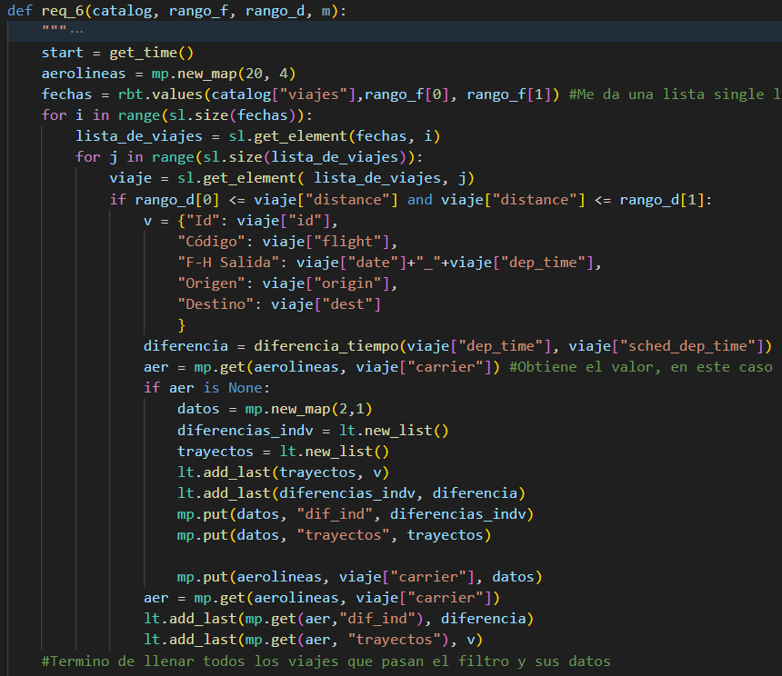
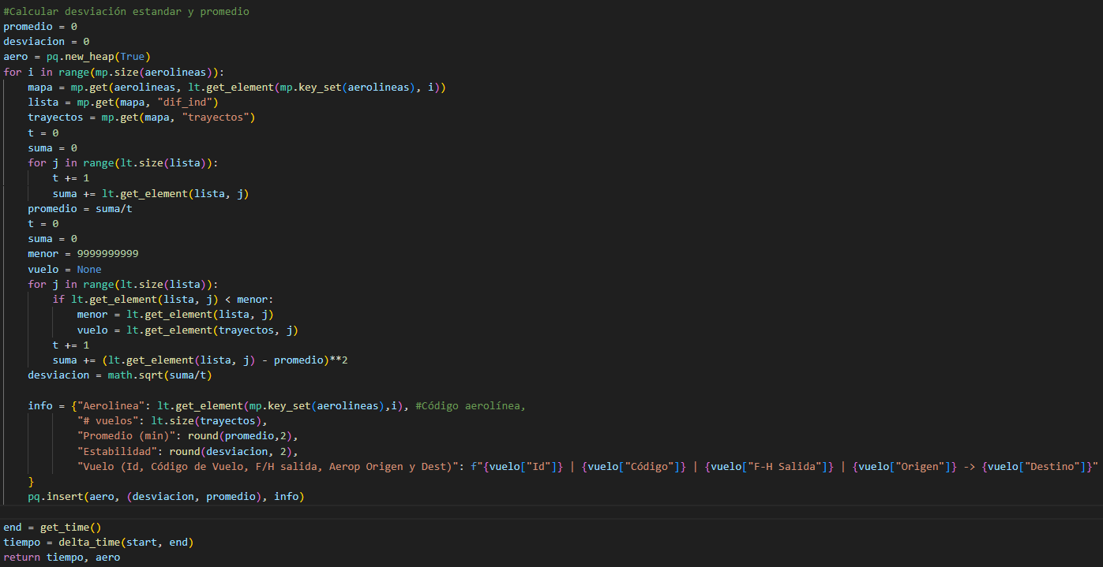
Entrada | • Rango de fechas a analizar.  • Rango de distancias (en millas) a analizar.  • Cantidad M de aerolíneas a mostrar.
Salidas | Tiempo de la ejecución del requerimiento en milisegundos.  Número total de aerolíneas analizadas (M).  Para cada una de las aerolíneas:  - Código de la aerolínea.  - Número total de vuelos analizados en el rango especificado.  - Promedio del retraso/anticipo en la salida de sus vuelos, en minutos.  - Estabilidad de la salida (desviación estándar del retraso/anticipo en la salida) en minutos.  - Vuelo con el retraso más cercano al promedio:  - ID del vuelo  - Código del vuelo  - Fecha-Hora de salida del vuelo  - Aeropuerto de origen  - Aeropuerto de destino
Implementado (Sí/No) | Sí, por Juliana Rodríguez

Análisis de complejidad
Análisis de complejidad de cada uno de los pasos del algoritmo
Pasos | Complejidad
TOTAL

Análisis

